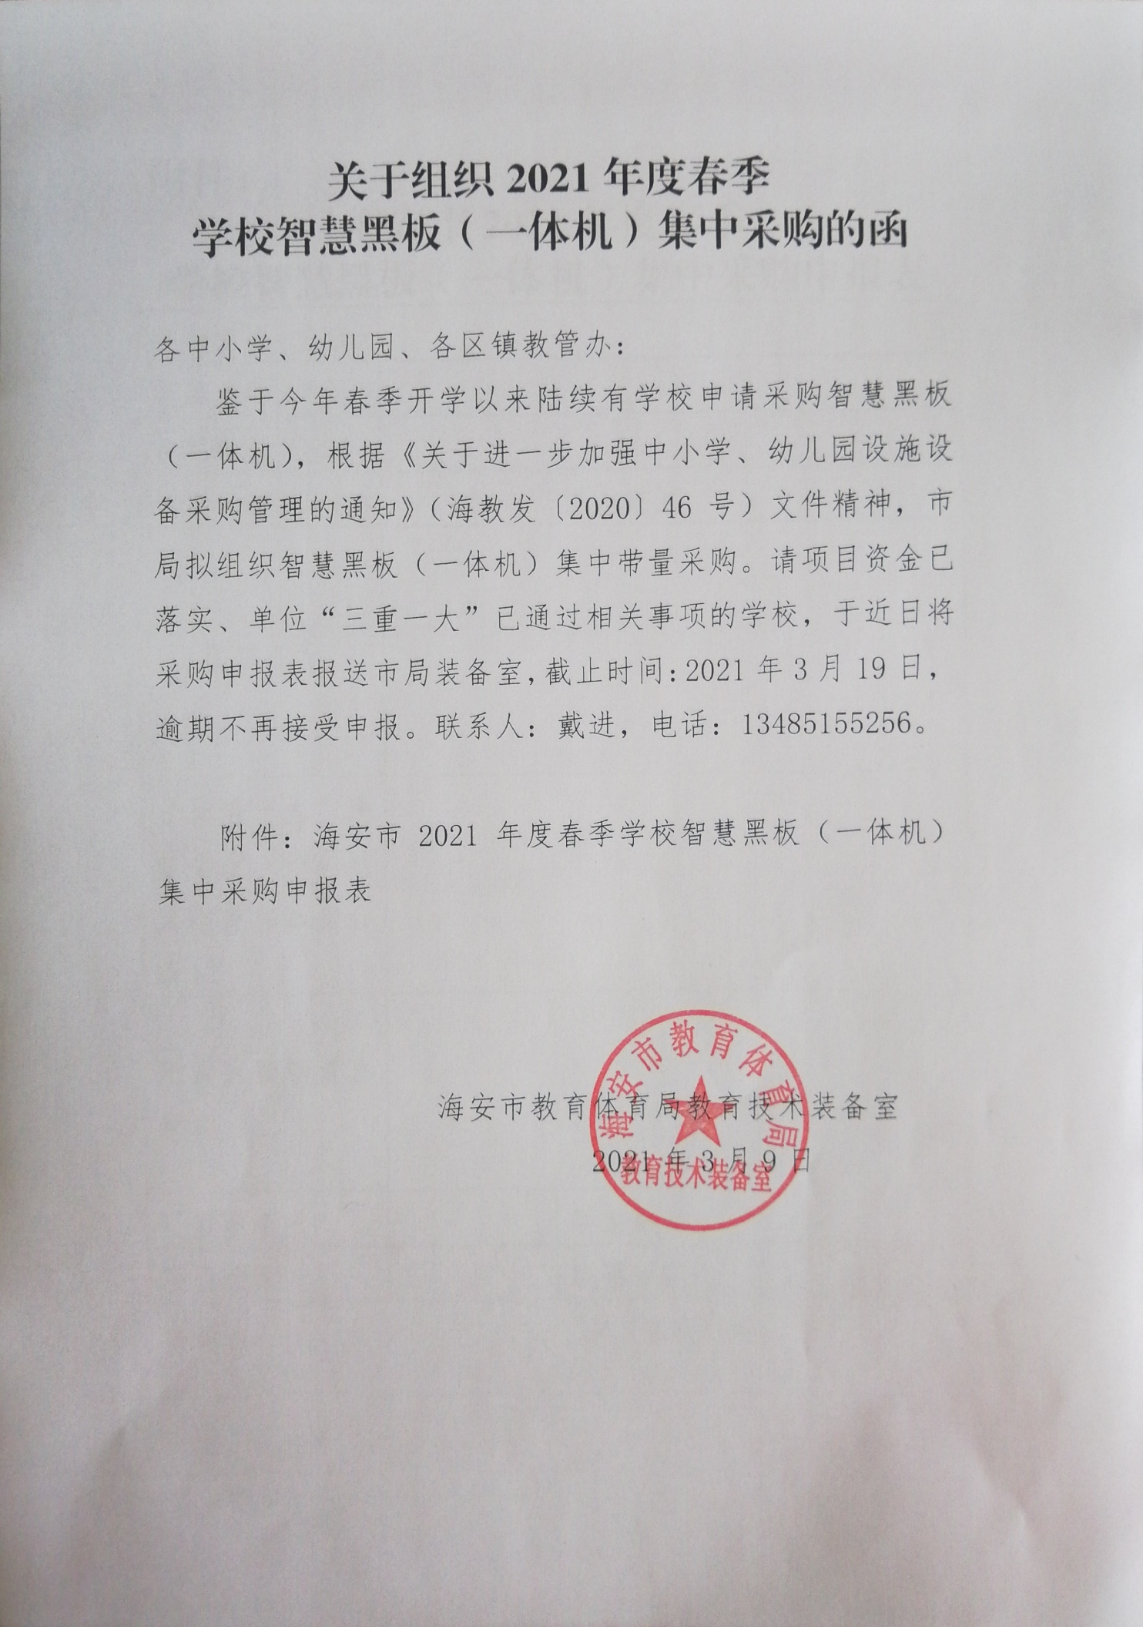

附件：

海安市2021年度春季

学校智慧黑板（一体机）集中采购申报表

|  |  |  |  |
| --- | --- | --- | --- |
| 采购学校（盖章） |  | | |
| 项目名称 |  | | |
| 采购数量（台） |  | | |
| 预算金额（万元） |  | 资金来源 |  |
| 项目简介 |  | | |
| “三重一大”通过情况（请另附复印件并加盖公章） |  | | |
| 所属区镇教管办意见 | （公章）  年 月 日 | | |
| 项目负责人 |  | 联系电话 |  |
| 项目联系人 |  | 联系电话 |  |

填表人： 填表时间：